§6: **PHÉP TRỪ VÀ PHÉP CHIA**

SỐ 05

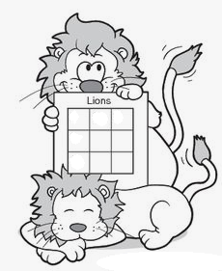**Bài 1**: Tìm các số tự nhiên x, biết:

|  |  |  |
| --- | --- | --- |
|  |  |  |
|  |  |  |
|  |  |  |
|  |  |  |
|  |  |  |
|  |  |  |

**Tính nhẩm hay quá!**



VD: 



VD: 

**Bài 2:** Sử dụng các số tự nhiên từ 1 đến 9 điền vào ô vuông biết rằng nếu cộng các số theo từng dòng, hoặc từng cột, hoặc theo từng đường chéo đều được tổng bằng 15.

**Bài 3:** Tính nhẩm:

14 . 50 = …………………………………………………… 16 . 25 = ……………………………………………………

130 : 50 = …………………………………………………… 36 : 25 = ……………………………………………………

**Bài 4:** Viết dạng tổng quát của các số sau:

|  |  |  |
| --- | --- | --- |
| 1. Số chia cho 2 thì dư 1 | Dạng tổng quát là: |  |
| 1. Số chia cho 4 thì dư 3. | Dạng tổng quát là: |  |
| 1. Số chia hết cho 7. | Dạng tổng quát là: |  |

**Bài 5:** Thực hiện phép tính – Tính nhẩm nếu có thể:

|  |
| --- |
| a) = |
| b) = |
| c) = |
| d) = |